На протяжении десятилетий День Победы 9 Мая оставался самым трогательным, самым душевным праздником страны.

Подвиг и слава нашего народа – это Победа в Великой Отечественной Войне. Этот праздник останется светлым, неизменным, всеми любимым, дорогим, трагичным и скорбным.

День Великой победы- 9 мая 1945 года все дальше и дальше от нас эта дата.Но мы помним, какой ценой досталась нашим дедам эта победа. Это день светлой памяти о тех, кто героически, защищая право на будущее, свободу и достоинство миллионов людей во всем мире, отдал свою жизнь.
В ознаменования 72 годовщины праздника«Дня победы!» вМакпалской основной школыучащиеся с 0- 8 классов приняли активное участиев мероприятиях посвященных«Дню победы!» в школе прошли классные часы,в библиотеке была организованна книжная выставка на тему: «Ер есімі – Ел есінде!» для обучающихся всех классов.

7 мая в прошел концерт посвященный 72-летию со Дня Победы.
На мероприятие были приглашены труженики тыла и жители поселка:
Тайшиков Рамазан Макашевич,Бейсенбаева Маги, ШариповаКамаш, БайгаринаЖамигаСабитовна и др.
В этот день, для гостей выступили ученики нашей школы. В прологе девочки из 0 и 8 классов исполнили танец «Дети войны»
Директор школы - ТайшиковаЖадыраАлпысбаевнавыступила с поздравительным словом.
Сағымбаев Мадияр исполнил песню «Жойылсын жалғыз сөз – соғыс деген», дети прочитали стихи о войне «Майдангерлер», «Офицеров бывших не бывает», «Каһарман», «Защищать большая честь», «Майданнан хат», «Бескрайние просторы Казахстана»
С военным и русским танцами выступили ученики 2-3 класса «Катюша», «Мама». Ризабеков Адилхан исполнил песню «Офицер» в финале прозвучал хор «День победы» чем очень порадовали своим выступлением наших тыловиков.
Хочется отметить работу организатора данного мероприятия. В преддверии Дня Победы, Воспитание чувства любви к Родине, уважение к бабушкам и дедушкам, привитие чувства патриотизма и чествование великого праздника Дня Победы, является основной целью для педагога-психолога Бостановой С.Е.
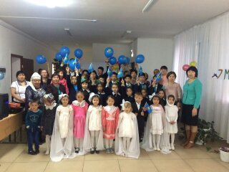
Фахирдинова Сония Фанисовна
библиотекарь Макпалской ОШ

